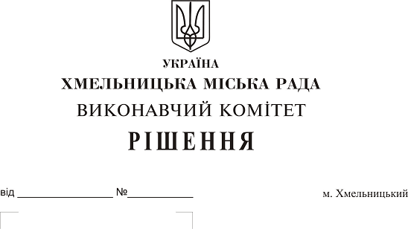
Про розгляд електронної петиції щодо заборони користування мобільними телефонами учнями шкіл міста під час навчання

До міської ради надійшла електронна петиція « Заборона користування мобільними
телефонами учнями шкіл міста під час навчання».
Вивчивши питання, вказане в електронній петиції, слід зазначити, що законодавством України не встановлено прямої заборони на користування мобільними телефонами під час проведення освітнього процесу у закладах загальної середньої освіти, а тому відсутні підстави для заборони користування мобільними телефонами вихованцями закладів загальної середньої освіти.
Відповідно до ст. 23 Закону України «Про освіту» держава гарантує академічну, організаційну, фінансову і кадрову автономію закладів освіти. Заклад освіти в межах своїх повноважень, передбачених законом та установчими документами, з метою упорядкування та покращення якості освітнього процесу може розробити правила щодо користування мобільними телефонами та іншими технічними засобами під час освітнього процесу та в приміщенні закладу освіти.
Враховуючи вищевикладене, розглянувши електронну петицію щодо заборони користування мобільними телефонами учнями шкіл міста під час навчання, відповідно до рішення четвертої сесії міської ради від 27.01.2016 року № 6 «Про внесення змін до Статуту територіальної громади міста Хмельницького та затвердження Порядку розгляду електронної петиції, адресованої Хмельницькій міській раді», керуючись Законом України «Про місцеве самоврядування в Україні», виконавчий комітет міської ради

ВИРІШИВ:

1. Відхилити електронну петицію щодо заборони користування мобільними телефонами учнями шкіл міста під час навчання.
2. Закладам загальної середньої освіти міста Хмельницького рекомендувати переглянути свої установчі документи, правила внутрішнього розпорядку та у разі необхідності розробити правила користування мобільними телефонами, іншими технічними засобами під час освітнього процесу.
3. Направити відповідь про результати розгляду електронної петиції автору електронної петиції.
4. Оприлюднити інформацію про результати розгляду електронної петиції на офіційному сайті Хмельницької міської ради.
5. Контроль за виконанням рішення покласти на заступника міського голови Г. Мельник.

Міський голова О. Симчишин

